Міністерство освіти та науки України

Вінницький національний технічний університет

Факультет інформаційних технологій та комп’ютерної інженерії

Кафедра комп’ютерних наук

Лабораторна робота №8

З дисципліни: «Дискретна математика»

Тема: «Дослідження потоків у мережах»

Виконав студент:

групи 2КН 18-б

І курсу

Максименюк М. Р.

Перевірив викладач:

Ваховська Л. М.

Вінниця-2019

**Мета:** набути навичок побудови максимального потоку на мережі за допомогою алгоритму Форда-Фалкерсона.

|  |  |
| --- | --- |
| **Варіант №9** | http://add.coolreferat.com/tw_refs/12/11551/11551_html_6ae4525.png  Рисунок 1. Блок-схема програми побудови максимального потоку на мережі за допомогою алгоритму Форда-Фалкерсона. |

**Опис програми:** для виконання роботи було використано Dev-Cpp. Програма написана на мові С++.

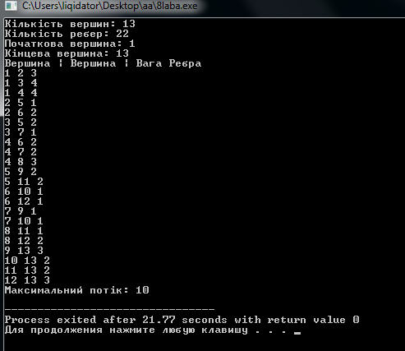

Рисунок 2 - Результат роботи програми побудови максимального потоку на мережі за допомогою алгоритму Форда-Фалкерсона

**Висновок**

Виконаннуючилабораторну роботу було виконанно практичні розрахунки максимального потоку алгоритмом Форда-Фалкерсона, а також створено програму для пошуку максимального потоку алгоритмом Форда-Фалкерсона.

**Додаток 1**

**Інструкція користувача**

1. Для запуску програми потрібно запустити Dev-Cpp, відкрити документ під назвою laba_8 та натискаємо клавішу F11.
2. Вводимо кількість вершин. Натискаємо "Enter".
3. Вводимо витік -> стік (перша вершина - це 0). Натискаємо "Enter".
4. На екрані програма виведе максимальний потік по заданому графу.

**Додаток 2**

**Лістинг програми обчислення максимального потоку по заданому графу**

|  |  |
| --- | --- |
| #include <iostream>  #include <conio.h>  #include <memory.h>  #include <stdio.h>  using namespace std;  const int max_vershin = 40 ;  int number_vershin;  const int inf = 10000;  int g[max_vershin][max_vershin];  int k[14][14]  int fw[max_vershin];  int link[max_vershin];  int course[max_vershin];  int cb, ct;  int FindPath(int head, int end)  {  cb = 0; ct = 1; course[0] = head;  link[end] = -1;  int i;  int course_begin;  memset(fw, 0, sizeof(int)*number_vershin);  fw[head] = inf;  while (link[end] == -1 && cb < ct)  {  course_begin = course[cb];  for (i=0; i<number_vershin; i++)  (course_begin,i):  if ((k[course_begin][i] - g[course_begin][i])>0 && fw[i] == 0)  {  course[ct] = i; ct++;  link[i] = course_begin  if (k[course_begin][i]-g[course_begin][i] < fw[course_begin])  fw[i] = k[course_begin][i];  else  fw[i] = fw[course_begin];  }  cb++;  }  if (link[end] == -1) return 0;  course_begin = end;  while (course_begin != head) { | g[link[course_begin]][course_begin] +=fw[end];  course_begin = link[course_begin];  }  return fw[end]; }  int max_fw(int head, int end)  {  memset(g, 0, sizeof(int)*max_vershin*max_vershin);  int max_fw = 0;  int add_fw;  do  {  add_fw = FindPath(head, end);  max_fw += add_fw;  } while (add_fw >0);  return max_fw;  }  int main()  {  setlocale(LC_ALL,"Ukrainian");  int head, end;  cout<<"Кiлькiсть вершин: ";  scanf("%d", &number_vershin);  cout<<"Витiк -> Стiк: ";  scanf("%d %d", &head, &end);  int i, j;  cout<<"Максимальний потiк: ";  printf("%d", max_fw(head, end));  getch();} |